宜蘭縣頭城國民小學『岳明國小推動能源教育』成果
活動名稱 | 宜蘭縣岳明國小推動能源教育績優學校示範觀摩 | 指導單位 | 岳明國小
活動名稱 | 宜蘭縣岳明國小推動能源教育績優學校示範觀摩 | 參加人員 | 頭城國小許健憲老師
項目 | 活動內容剪影 | 活動日期 | 103.11.07
項目 | 活動內容剪影 | 活動地點 | 岳明國小、宜蘭大學
畫面一 | 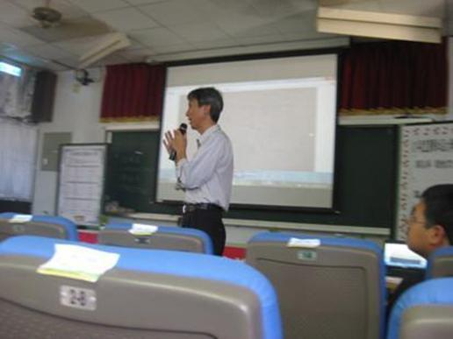 |  | 岳明國小校長說明環境教育人員理念與經驗分享~~
畫面二 | 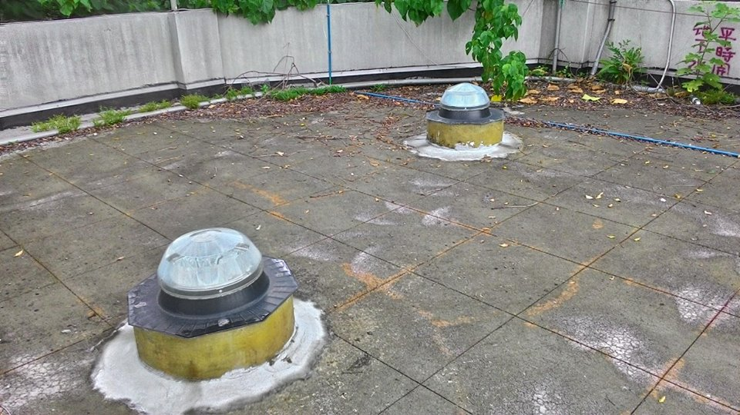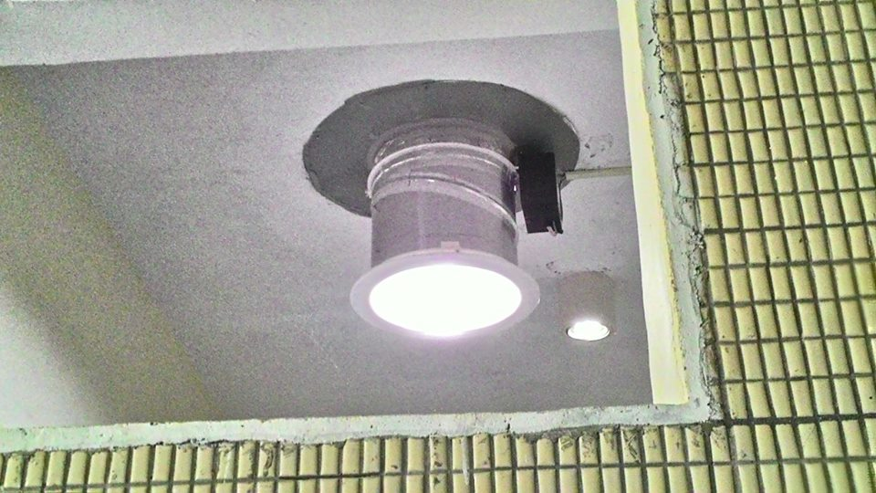 |  | 打洞引自然光的屋頂  屋頂打洞引自然光進來--女廁
畫面三 | 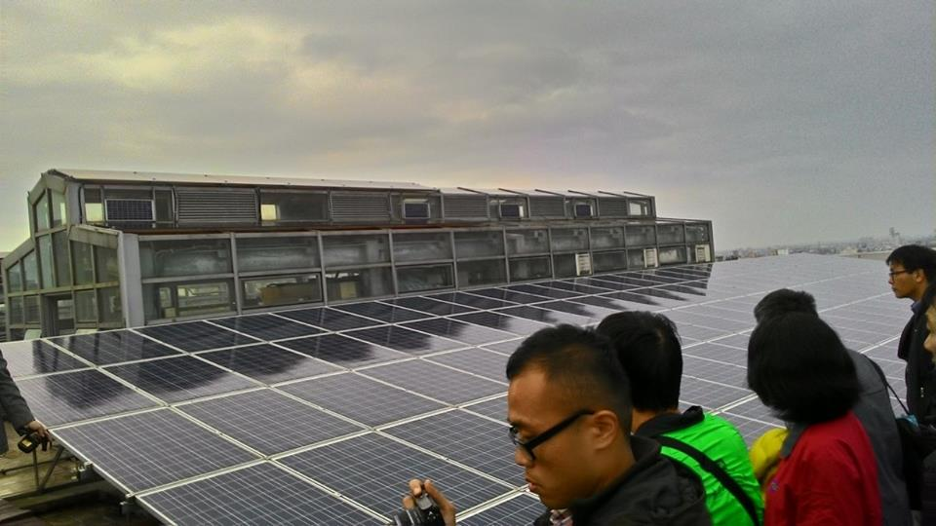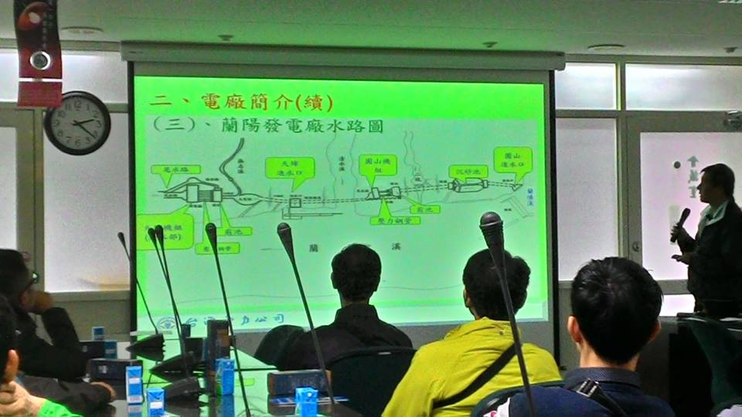 |  | 宜蘭大學屋頂的太陽能板  蘭陽水力發電廠參觀

